授課名稱：女生籃球訓練班 星期四
簡介：透過籃球運動，培養團隊意識，並增進個人籃球能力，藉由運動團隊訓練促進學
生多元發展之能力。
目的：(1)培養校內女學生籃球素養，增進個人能力並學習運動團隊生活。
(2)認識基本動作：進攻、防守分解動作講解，攻守練習、小組組合、隊型整合。
(3)實務操作：從賽程的安排、裁判、工作人員及場地之佈置
基本條件：限女生、熱愛淡江、遵守校規、能接受教練要求、團隊紀律者方可參加
考核：以參與課程狀況、出缺席率及參與服務等項目考核。
授課老師：陳俞璇老師
個人所需之運動服裝、球具、球鞋、護具請由個人準備。
＊如需外出租借校外場地、製作球衣、須另行收費。
人數上限：30人(10人成班)
備註：若人數超過需進行術科測驗以及面試。
周次 | 上課內容
1 | 基礎體能測驗:800公尺，坐姿體前彎，立定跳遠，基本動作訓練
2 | 進攻基本步法訓練，防守基本步法練習
3 | 球感訓練，進攻基本步法訓練，防守基本步法練習
4 | 進攻三重威脅訓練，一對一攻防轉換訓練，團隊防守意識建立訓練
5 | 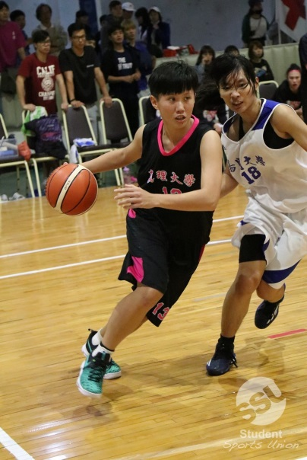  進攻三重威脅訓練，團隊防守意識建立訓練，籃球規則探討
6 | 全場快攻訓練，團隊防守觀念建立訓練，籃球規則探討
7 | 進攻籃下腳步訓練，全場快攻訓練三攻二、二攻一
8 | 半場進攻系統，全場快攻訓練三攻二二攻一
9 | 小組組合訓練，區域2-3防守練習
10 | 小組組合訓練，區域32防守練習
11 | 兩種區域防守練習，實戰訓練
12 | 實戰訓練(友誼賽)
106學年度第一學期晚自習多元課程計畫表
注意事項：
- 授課教師有權依場地、天候狀況以及行事曆更動課程時間。
- 影響訓練進行屢勸不聽者退班。
- 課程中含體能訓練、並對團隊紀律嚴格要求，欲參與同學自行斟酌。
- 參與同學必須遵守校規及各班導規定，無法配合、遭記過以上同學禁止參與課程。
- 因名額有限，請盡速繳交報名表及學費始完成報名手續。

